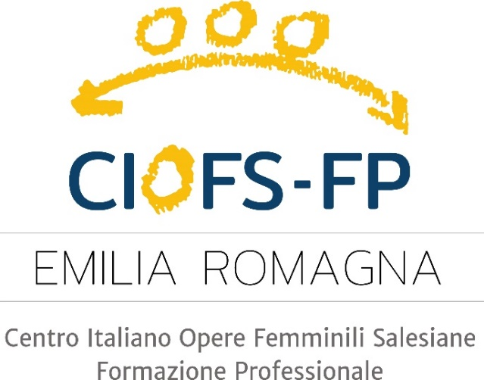

Informativa videosorveglianza

Il Ciofs Fp/Emilia Romagna, in qualità di Titolare del Trattamento ai sensi del Regolamento UE 2016/679 del 27 aprile 2016 relativo alla protezione delle persone fisiche con riguardo al Trattamento dei dati personali (di seguito “Regolamento”), Le fornisce le informazioni relative al Trattamento dei Suoi dati personali:

1 Oggetto del Trattamento:
Il Ciofs FP/ER sede di Imola ha inteso utilizzare un sistema di videosorveglianza degli accessi a circuito chiuso al solo fine di garantire la sicurezza dell’edificio e dei beni scolastiche (il patrimonio aziendale) da atti vandalici e prevenire atti illeciti; a tal fine per esigenze di sicurezza sono state installate nella sede apparecchiature di video sorveglianza in funzione dalle ore 18.00 alle ore 8.00 del giorno successivo e, comunque, non in coincidenza con lo svolgimento di attività scolastiche ed extrascolastiche;
Le immagini sono registrate e conservate esclusivamente a cura del personale addetto alla sorveglianza e sono cancellate entro 10 giorni successivi alla rilevazione, salvo eventuali periodi legati a festività o chiusura. Le immagini sono consultabili solo dal personale incaricato o dall’autorità giudiziaria o di polizia. L’impianto registrerà solo le immagini indispensabili ed è costituito da telecamere orientate verso le aree maggiormente esposte a rischi di furto e danneggiamento (limitando l’angolo delle riprese ed evitando, quando non indispensabili, immagini dettagliate). L’eventuale ripresa di dipendenti avverrà esclusivamente in via incidentale e con criteri di occasionalità.

2 Finalità del Trattamento: i dati raccolti mediante sistemi di video sorveglianza oggetto del trattamento sono trattati ed utilizzati esclusivamente per motivi di sicurezza e monitoraggio dell’integrità della struttura aziendale.
ll consenso per il trattamento dei suddetti dati non è necessario in quanto gli stessi sono raccolti al fine di preservare e tutelare il patrimonio aziendale e di garantire la sicurezza dei luoghi di lavoro.

3 Modalità e durata del Trattamento: il Trattamento dei dati è eseguito attraverso procedure informatiche e la eventuale visualizzazione avviene solo ad opera del titolare e del personale appositamente incaricato. I dati vengono conservati per la durata massima di 10 giorni con successiva cancellazione automatica.

4 Comunicazione dei dati: i dati non saranno diffusi, venduti o scambiati con soggetti terzi, salvo l’utilizzo in caso di reati perpetrati ai danni dell’Ente e/o di terzi. In tal caso le immagini saranno messe a disposizione dell’autorità competente;

5 Diritti dell’interessato: il soggetto interessato ha i seguenti diritti previsti dal Regolamento Europeo Privacy 679/16:
- il diritto di accesso ai Suoi dati personali;
- il diritto di rettifica, cancellazione e limitazione del Trattamento dei dati personali che La riguardano;
- il diritto di proporre reclamo all’Autorità di controllo;
- il diritto di chiedere la limitazione del Trattamento, la portabilità dei dati, la cancellazione dei dati trattati (diritto all’oblio), la cancellazione o il blocco di dati che sono trattati violando la legge;
- il diritto di aggiornare, correggere o integrare i dati inesatti e incompleti;
- il diritto ottenere un'attestazione da parte del Titolare che tali operazioni sono state portate a conoscenza dei soggetti ai quali i dati erano stati precedentemente comunicati (a meno che ciò risulti impossibile o richieda un impegno sproporzionato rispetto al diritto tutelato);
- il diritto di opporsi, per motivi legittimi, al Trattamento dei Suoi dati;
- il diritto di opporsi al Trattamento dei Suoi dati per scopi di informazione commerciale o per l'invio di materiale pubblicitario o di vendita diretta, oppure per ricerche di mercato.

6 Modalità di esercizio dei diritti: potrà in qualsiasi momento esercitare i diritti inviando una richiesta tramite raccomandata a/r all’indirizzo Ciofs FP/ER via Jacopo della Quercia n.4 Bologna o tramite mail all’indirizzo: ciofsbo@tin.it

7. Titolare, responsabile e incaricati: Titolare del Trattamento dei dati è l’ente Ciofs /FP Emilia Romagna nella persona del Legale Rappresentante pro tempore.
L’elenco aggiornato dei responsabili e degli incaricati al Trattamento è custodito presso la sede del Titolare del Trattamento.
I dati di contatto del DPO sono: paola.raponi@studiomontemarano.it

Data 15/09/2020

